Organisationens navn

Rapporteringsperiode
dd-mm-åååå – dd-mm-åååå

Kontakt i virksomheden
Navn
Tlf.
Mail

Audit varetages af
Navn

Indholdsfortegnelse

Opsummering og konklusion 4
Baggrund 4
Rapporteringsperiode 4
Dokumenteret bæredygtig biomasse fra skov 4
Grænseværdier for CO2-udledning fra biomasseværdikæden 4
Den uafhængige revisors konklusion 5
Ledelsens bemærkninger 5
Indledning 6
Afgrænsning af evalueringen 6
Evalueringsomfang og proces 6
Beskrivelse af [værket] 7
1. Generel information om [værket] 7
2. Sporbarhed og volumenopgørelse 7
Beskrivelse af den anvendte biomasse 8
1. Biomasse modtaget i rapporteringsperioden 8
2. Evaluering af anvendt alternativ dokumentation 9
Beregning af Greenhouse Gas udledning 11
Bilag A: Oversigt over relevant dokumentation 15
Bilag B: Ordforklaring 17

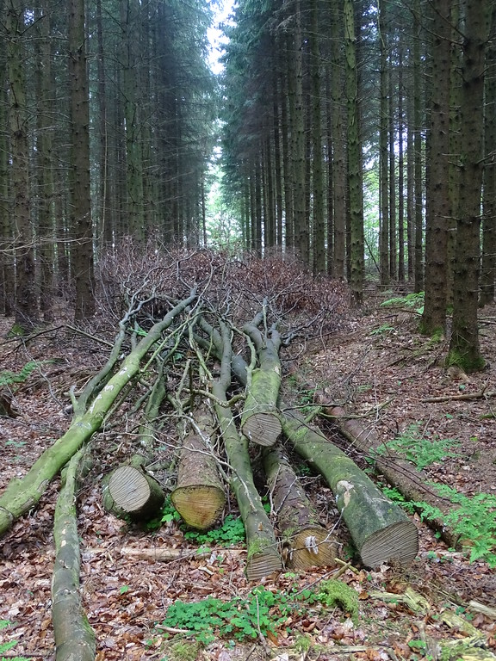
En af de store udfordringer for den danske energiforsyning i dag er at reducere den permanente udledning af CO₂ til atmosfæren, og dermed bidrage til, at temperaturstigningen holdes under 2 grader celsius, samt at afhjælpe den nuværende afhængighed af fossile brændsler.
Brugen af bæredygtig biomasse til at fortrænge fossile brændsler er et vigtigt værktøj i denne sammenhæng, da afbrænding af fossile brændsler medfører en permanent udledning af CO₂ til atmosfæren, mens bæredygtig biomasse udelukkende bidrager med en midlertidig udledning, hvilket minimerer effekten på klimaet.
Brancheaftalen om sikring af bæredygtig biomasse

Opsummering og konklusion

Baggrund
Formålet med denne rapport er at beskrive [værkets] opfyldelse af kravene, der fremgår af Brancheaftale om sikring af bæredygtig biomasse (træpiller og træflis) af 23. juni 2016 (herefter omtalt som “Brancheaftalen”) for [værket], herunder, at kravene til andelen af dokumenteret bæredygtig biomasse, og at målsætningen om reduktion af CO₂₋udledning begge er opfyldt. Den indledende del af rapporten omfatter opsummering og konklusion af den evaluering, der er beskrevet mere detaljeret i de efterfølgende afsnit.

Rapporteringsperiode
Rapporten vedrører biomasse som [værket] har modtaget i perioden [rapporterings-periode].

Dokumenteret bæredygtig biomasse fra skov
[Værket] har i rapporteringsperioden modtaget [antal] tons biomasse totalt, fordelt på [antal] tons træpiller og [antal] tons træflis. [antal] tons af biomassen kommer fra skovarealer, og heraf er [antal] % leveret med dokumentation for, at skovene, som biomassen stammer fra, forvaltes i henhold til brancheaftalens krav til bæredygtig skovdrift (Brancheaftalens kriterie 1-6).

Grænseværdier for CO2-udledning fra biomasseværdikæden
Ifølge brancheaftalen skal udledningen af CO₂ i biomasseværdikæden holde sig under brancheaftalens fastsatte grænseværdier. Med biomasseværdikæden menes produktion og transport af biomassen, samt det pågældende kraftvarmeværks effektivitetsgrad. Grænseværdierne skal sikre en markant CO2-reduktion i forhold til brug af fossilt brændsel*.
[Værket] har i rapportperioden opnået følgende procentvise reduktion i CO₂-udledning i forhold til den fossile reference*: [antal] %.
Beregningen af CO₂-udledning er udført vha. Biograce II, og der er anvendt standardværdier og/eller faktiske værdier som beregningsgrundlag.
I skemaet nedenfor er den beregnede faktiske udledning angivet, samt hvor stor en reduktion, der er opnået i CO₂-udledningen sammenlignet fossilt brændsel*.
Beregningerne er baseret på den skovbiomasse, der er modtaget med dokumentation for, at den kommer fra skove, der forvaltes bæredygtigt i henhold til Brancheaftalens krav.
Grænseværdier for CO₂-udledning | Faktisk opnået reduktion i perioden
70 Procent  (EU 2015 reduktionsanbefaling) | indsæt værdi
Absolut grænse (elektricitet)* | indsæt værdi
Absolut grænse (varme) | indsæt værdi
Absolut grænse (kraft-varme) | indsæt værdi
*EU fossil fuel comparator: 670 kg/MWh (elektricitet), 335 kg/MWh (kraftvarme)*, 288 kg/MWh (varme). Alle baseret på energioutput.

Den uafhængige revisors konklusion
Revisorens konklusioner og anbefalinger
Udfyldes af NEPCon: Generelle kommentarer, Styrker, Svagheder, Mulige forbedringer

Dato og underskrift (NEPCon repræsentant)

Ledelsens bemærkninger
Ledelsens bemærkninger
Udfyldes af [værket]. Her kan værket redegøre for sine strategier og planer for brug af bæredygtig biomasse, målsætninger mht. dokumentationsgrad og reduktionsmål, samt kommentere på de konklusioner, som evalueringen har givet anledning til.
Dato og underskrift (Ledelsesrepræsentant)

Indledning
Formålet med denne rapport er at beskrive [værkets] opfyldelse af kravene, der fremgår af Brancheaftale om sikring af bæredygtig biomasse (træpiller og træflis) af 23. juni 2016 (herefter omtalt som “Brancheaftalen”) for [værket], herunder, at kravene til andelen af dokumenteret bæredygtig biomasse og målsætningen om reduktion af CO₂-udledning begge er opfyldt.
Rapporten er baseret på NEPCons evaluering og validering af information og dokumentation, som [værket] har fremlagt, og som er beskrevet i de efterfølgende afsnit, der også gengiver NEPCons vurdering af de informationer, som evalueringen er baseret på.
Denne rapport skal, i henhold til brancheaftalen, offentliggøres på [værkets] hjemmeside, og omfatter information, der har til formål at sikre at offentligheden har kendskab til både status for [værkets] opfyldelse af Brancheaftalens krav, og hvilket grundlag konklusionerne i rapporten er baseret på.
Oplysninger, som indgår i evalueringen, men som ifølge [værket] er fortrolige, og som NEPCon ikke vurderer er nødvendige at offentliggøre for at underbygge konklusionerne i rapporten, er ikke medtaget i den offentligt tilgængelige rapport.
Kravene for bæredygtig biomasse, som defineret i denne brancheaftale, omfatter alle el- og varmeproducerende værker i Danmark, som anvender biomasse. For at sikre, at der ikke bliver pålagt uforholdsvis høje omkostninger på mindre værker, er det kun værker med en indfyret effekt på mere end 20 MW, der er omfattet af dokumentationskravene.
Interessenter, der ønsker at påpege fejl eller mangler i rapporten eller grundlaget for rapportens konklusioner, bedes rette skriftlig henvendelse til [værket] eller NEPCon (se kontaktoplysninger på rapportens forside), som vil vurdere henvendelsen indenfor 3 uger fra den er modtaget.

Afgrænsning af evalueringen
[Udfyldes af NEPCon]

Evalueringsomfang og proces
Overblik over evalueringen | Beskrivelse af evalueringens omfang med henblik på at bekræfte at relevante lokaliteter, afdelinger og procedurer er evalueret.
Evalueringsproces | Angiv datoer og lokaliteter for alle evalueringsaktiviteter (fx pre-assessment, desk audit, hovedkontor-audit, leverandør-audit, site audit, osv.). Identificer de personer, der er involveret, og angiv den omtrentlige varighed for hver aktivitet. Et tabelformat kan anvendes.  Giv en generel beskrivelse, der skitserer hvert trin i evalueringen. Hvis det er relevant, inkluder pre-assessment besøg. Beskrivelsen bør angive, hvad der blev auditeret, hvilke auditmetoder der blev anvendt, og hvor tidsforbrug var betydeligt. Nævn specifikt evaluering af eventuelle kritiske kontrolpunkter (CCP'er), der blev identificeret.
Interessentinddragelse | Giv en generel beskrivelse af processen for høring af interessenter, og håndtering af klager modtaget af organisationen og/eller NEPCon i rapporteringsperioden.

Beskrivelse af [værket]

Generel information om [værket]
Organisation og faciliteter
{Udfyldes af Værket eller af NEPCon}
Generel beskrivelse af værket af relevans for offentligheden i forhold til brancheaftalen.
Beskriv ledelsessystem, herunder organisation, ansvar og procedurer for indkøb af biomasse og opfyldelse af brancheaftalen krav hos Energiproducenten.
Beskriv hvilke faciliteter værket drifter, og som indgår i rapporteringen.
Beskriv værkets størrelse (indfyret effekt), totalt og fordelt på de enkelte faciliteter (hvis relevant).

Sporbarhed og volumenopgørelse
Generel beskrivelse af volumenopgørelse og sporbarhedssystem  {Udfyldes af Værket eller af NEPCon} | Krav opfyldt
Beskriv hvordan værket sikrer kendskab til oprindelse af modtaget biomasse til følgende typer af oprindelse:  - Landeoprindelse  - Evt. træarter  - Ikke-Skovoprindelse (kan evt. specificeres yderligere til typer af oprindelse f.eks. læhegn, naturarealer mv)  - Skovoprindelse omfattet af dokumentation for bæredygtighed  - Skovoprindelse uden dokumentation | Ja
Observationer: indsæt tekst
Beskriv hvordan værket sikrer korrekt volumenopgørelse for ovennævnte kategorier og procentopgørelse | Ja
Observationer: indsæt tekst
Andre bemærkninger: indsæt tekst | Ja
Observationer: indsæt tekst

Beskrivelse af den anvendte biomasse

Biomasse modtaget i rapporteringsperioden

Information vedr. skovbiomasse modtaget med bæredygtighedsdokumentation i rapporteringsperioden
Type af Biomasse:
☐ Træflis, Primær producent
☐ Træflis, Sekundær producent
☐ Træpiller
☐ Andet
Bemærkning: indsæt tekst
Type af bæredygtighedsdokumentation for modtaget biomasse*
☐ SBP Certificeret Biomasse  ☐ FSC Certificeret Biomasse | ☐ PEFC Certificeret Biomasse  ☐ Alternativ dokumentation
Bemærkninger vedr. certificeret materiale: | indsæt tekst
Bemærkninger vedr. biomasse leveret med alternativ dokumentation (se også checkliste nedenfor): | indsæt tekst
Anden information for modtaget biomasse*
Landeoprindelse | indsæt tekst
Træarter | indsæt tekst
Bemærkning vedr. Due Diligence system for Biomasse importeret fra Lande udenfor EU | Hvis Værket importerer biomasse fra lande udenfor EU skal værket opfylde EUTR. NEPCon vil evaluere værkets due diligence system for leverancer med oprindelse udenfor EU med henblik på at verificere, at biomassen importeres lovligt i henhold til EUTR.  Separat checkliste (Bilag) anvendes for evaluering af DDS.

* Se ordforklaringen vedr. uddybning af hvilken dokumentation, der er anvendt til at verificere certificeret biomasse, og biomasse, der opfylder krav til alternativ dokumentation.

Information vedr. skovbiomasse modtaget uden bæredygtighedsdokumentation i rapporteringsperioden
Type af Biomasse:
☐ Træflis, Primær producent
☐ Træflis, Sekundær producent
☐ Træpiller
☐ Andet
Bemærkning: indsæt tekst
Anden information for modtaget biomasse*
Landeoprindelse | indsæt tekst
Træarter | indsæt tekst
Bemærkning vedr. Due Diligence system for Biomasse importeret fra Lande udenfor EU | Hvis Værket importerer biomasse fra lande udenfor EU skal værket opfylde EUTR. NEPCon vil evaluere værkets due diligence system for leverancer med oprindelse udenfor EU med henblik på at verificere, at biomassen importeres lovligt i henhold til EUTR.  Separat checkliste (Bilag) anvendes for evaluering af DDS.

Evaluering af anvendt alternativ dokumentation
Evaluering af den alternative dokumentation er baseret på NEPCons Kravspecifikation for Alternativ Dokumentation [link], der stiller specifikke krav til biomasseproducent og leverandør, samt krav til evaluering og validering af den alternative dokumentation [Link].

Evaluering af alternativ dokumentation for  bæredygtig biomasse med dansk oprindelse* | Krav opfyldt
Sikrer leverandører sporbarhed af biomasse til hugstlokalitet? | Ja
Observationer: indsæt tekst
Sikrer leverandører korrekt  - klassificering af oprindelsen af biomasse til henholdsvis skov og ikke-skovarealer,  - angivelse af træarter, der indgår i biomassen | Ja
Observationer: indsæt tekst
Opretholder leverandører procedurer, der sikrer at:  - gældende relevant lovgivning overholdes i forbindelse med produktion af biomasse, og  - der opretholdes due diligence ordning i henhold til EU’s Tømmerforordning (jf. Vejledning til danske skovejere om EU’s Tømmerforordning) | Ja
Observationer: indsæt tekst
Beskriv status for risikovurdering for oprindelsesområde (er der f.eks. gennemført national SBP risikovurdering): | Ja
Observationer: indsæt tekst
Hvilke risikominimerende tiltag har leverandøren gennemført for at opfylde kriterier, der er identificeret med specificeret risiko i henhold til ovennævnte risikovurdering | Ja
Observationer: indsæt tekst
Hvordan sikrer leverandøren generelt at SBP kriterier for bæredygtig biomasseproduktion er opfyldt, herunder at følgende krav er opfyldt:  - Krav om arbejdssikkerhed (2.8.1), og  - Krav om arbejdstagerrettigheder (2.7.1, 2.7.2 og 2.7.2) | Ja
Observationer: indsæt tekst
Har leverandører implementeret procedurer, der sikrer, at der i forbindelse med konvertering af skov til anden anvendelse udvises særlig agtpågivenhed i forhold til opfyldelse af lovgivning, og sikring af naturværdier? | Ja
Observationer: indsæt tekst
Beskriv hvordan værket evaluerer og efterprøver, at leverandører efterlever ovennævnte krav, herunder om værket har gennemført et leverandør-evalueringsprogram | Ja
Observationer: indsæt tekst

Evaluering af alternativ dokumentation for  bæredygtig biomasse med udenlandsk oprindelse* | Krav opfyldt
Sikrer leverandører sporbarhed af biomasse til hugstlokalitet? | Ja
Observationer: indsæt tekst
Sikrer leverandører korrekt klassificering af oprindelsen af biomasse til henholdsvis skov og ikke-skovarealer? | Ja
Observationer: indsæt tekst
Opretholder leverandører procedurer der sikrer at:  - gældende relevant lovgivning overholdes i forbindelse med produktion af biomasse, og  - der opretholdes due diligence ordning i henhold til EU’s Tømmerforordning (jf. Vejledning til danske skovejere om EU’s Tømmerforordning) | Ja
Observationer: indsæt tekst
Beskriv status for risikovurdering for oprindelsesområde (er der f.eks. gennemført national SBP risikovurdering) | Ja
Observationer: indsæt tekst
Hvilke risikominimerende tiltag har leverandøren gennemført for at opfylde kriterier, der er identificeret med specificeret risiko i henhold til ovennævnte risikovurdering | Ja
Observationer: indsæt tekst
Hvordan sikrer leverandøren generelt at SBP kriterier for bæredygtig biomasseproduktion er opfyldt, herunder at følgende krav er opfyldt:  - Krav om arbejdssikkerhed (2.8.1), og  - Krav om arbejdstagerrettigheder (2.7.1, 2.7.2 og 2.7.2) | Ja
Observationer: indsæt tekst
Har leverandører implementeret procedurer, der sikrer, at der i forbindelse med konvertering af skov til anden anvendelse udvises særlig agtpågivenhed i forhold til opfyldelse af lovgivning, og sikring af naturværdier? | Ja
Observationer: indsæt tekst
Beskriv hvordan værket evaluerer og efterprøver, at leverandører efterlever ovennævnte krav, herunder om værket har gennemført et leverandør-evalueringsprogram. | Ja
Observationer: indsæt tekst

Beregning af Greenhouse Gas udledning

Beregning af GHG udledning omfatter biomasse omfattet af dokumentation for bæredygtig biomasse, jf. ovenfor.

BIOGRACE 2 modellen benyttes som beregningsmetode (Electricity, Heat and cooling from Biomass) (http://www.biograce.net/biograce2/)

Værket har benyttet følgende metode(r) til beregning af udledning (vælg én eller begge)
☐ | Standard data (default value)
☐ | Faktiske data (actual data)

Evaluering af metode og evidens (Source type I)  Flis med dansk eller udenlandsk oprindelse. Værdikæden omfatter a) et produktionsled, flisning, foretaget i skoven eller på lagerplads, og b) transport med lastbil og/eller skib til værket | Krav opfyldt
Beskriv  - anvendt metode for beregning af udledningstal,  - datagrundlag der er anvendt til beregningen,  - hvilken information værket har modtaget fra leverandører,  - anden type evidens der er anvendt. | Ja
Observationer: indsæt tekst
Beskriv vurdering af det anvendte datagrundlag og evidens, herunder om denne er tilstrækkelig præcis til beregning af GHG udledningen. | Ja
Observationer: indsæt tekst
Beskriv den beregnede:  - absolutte CO₂ reduktion  - relative CO₂ reduktion sammenlignet med den fossile reference (fossil fuel comparator). | Ja
Observationer: indsæt tekst

Evaluering af metode og evidens (Source type II)  Flis fra dansk eller udenlandsk savværk (primær produktion). Værdikæden omfatter: a) savværksproduktion (primær produktion), hvor flisen fremstilles som biprodukt, og b) transport med lastbil og/eller skib | Krav opfyldt
Beskriv  - anvendt metode for beregning af udledningstal,  - datagrundlag der er anvendt til beregningen,  - hvilken information værket har modtaget fra leverandører,  - anden type evidens der er anvendt. | Ja
Observationer: indsæt tekst
Beskriv vurdering af det anvendte datagrundlag og evidens, herunder om denne er tilstrækkelig præcis til beregning af GHG udledningen  NB: Transportafstand for tømmerstok til savværk skal ikke medtages i beregningen. Beregning skal omfatte energiforbrug fra savværk | Ja
Observationer: indsæt tekst
Beskriv den beregnede:  - absolutte CO₂ reduktion  - relative CO₂ reduktion sammenlignet med den fossile reference (fossil fuel comparator). | Ja
Observationer: indsæt tekst

Evaluering af metode og evidens (Source type III)  Flis fra Dansk eller udenlandsk produktionsvirksomhed (sekundær produktion). Værdikæden omfatter: a) savværksproduktion (primær produktion), b) efterfølgende sekundær produktion og c) transport med lastbil og/eller skib | Krav opfyldt
Beskriv  - anvendt metode for beregning af udledningstal,  - datagrundlag der er anvendt til beregningen,  - hvilken information værket har modtaget fra leverandører,  - anden type evidens der er anvendt. | Ja
Observationer: indsæt tekst
Beskriv vurdering af det anvendte datagrundlag og evidens, herunder om denne er tilstrækkelig præcis til beregning af GHG udledningen  NB: Transportafstand for tømmerstok til savværk skal ikke medtages i beregningen. Beregning skal omfatte energiforbrug fra savværk. | Ja
Observationer: indsæt tekst
Beskriv den beregnede:  - absolutte CO₂ reduktion  - relative CO₂ reduktion sammenlignet med den fossile reference (fossil fuel comparator) | Ja
Observationer: indsæt tekst

Evaluering af metode og evidens (Source type IV)  Træpiller fra Dansk eller udenlandsk træpillefabrik. Værdikæden omfatter: a) flere produktionsled og b) transport med lastbil og/eller skib | Krav opfyldt
Beskriv  - anvendt metode for beregning af udledningstal,  - datagrundlag der er anvendt til beregningen  - hvilken information værket har modtaget fra leverandører  - anden type evidens der er anvendt.  NB: Hvis leverandøren er SBP certificeret, kan SBP audit report on Energy and GHG data (SAR) anvendes som datagrundlag for beregningen. Hvis leverandøren ikke er SBP certificeret, skal der gennemføres tredjeparts evaluering og validering af relevant GHG udledning i værdikæden. | Ja
Observationer: indsæt tekst
Beskriv vurdering af det anvendte datagrundlag og evidens, herunder om denne er tilstrækkelig præcis til beregning af GHG udledningen  NB: Transportafstand for tømmerstok til savværk skal ikke medtages i beregningen. Beregning skal omfatte Energiforbrug fra savværk. | Ja
Observationer: indsæt tekst
Beskriv den beregnede:  - absolutte CO₂ reduktion  - relative CO₂ reduktion sammenlignet med den fossile reference (fossil fuel comparator). | Ja
Observationer: indsæt tekst

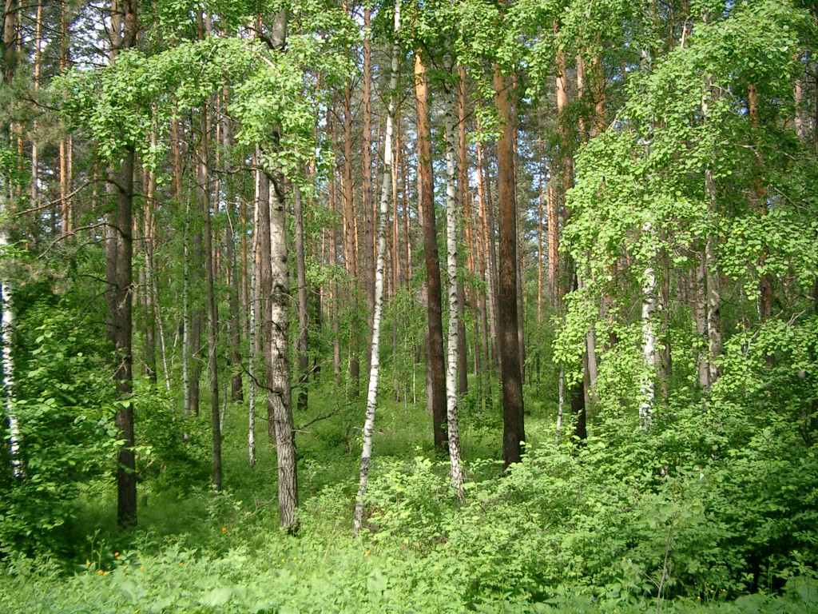
Som en del af energiaftalen fra 2012, er der udarbejdet en analyse af anvendelsen af bioenergi i Danmark. Analysen har kortlagt, om der er de rette vilkår for en effektiv og miljømæssig bæredygtig anvendelse af biomasseressourcer i den danske energiforsyning. Analysen konkluderede, at omstillingen på kraftvarmeværkerne med træpiller og træflis er godt for klimaet, når der anvendes bæredygtig biomasse.
Brancheaftalen om sikring af bæredygtig biomasse

Bilag A: Oversigt over relevant dokumentation
Følgende dokumentation og registreringer danner grundlag for udarbejdelse og godkendelse af rapporten:
Dokumentation | Emner
Leverandøroversigt | Værket skal opretholde oversigt over  1. Navn & CVR nummer  2. FSC, PEFC og/eller SBP Certificeringsnummer  3. Godkendt til ’alternativ dokumentation’  4. Type af biomasse modtaget fra leverandøren: Træflis og/eller Træpiller
Dokumentation for certificeret materialet | For biomasse, som værket klassificerer som FSC, PEFC og SBP certificeret materiale, skal værket opbevare leverandørfakturaer, der dokumenterer den leverede biomasses certificeringsstatus i henhold til de relevante certificeringsstandarder. Se ordforklaringen vedr. Certificeret Biomasse.
Alternativ Dokumentation | Værket skal redegøre for hvilken type af alternativ dokumentation, der er anvendt til at klassificere ikke-certificeret materiale som ’dokumenteret bæredygtigt’.  Værket skal kunne godtgøre at den valgte alternative dokumentation er tilstrækkelig til at sikre opfyldelse af Brancheaftalens bæredygtighedskrav for alle leverandører, hvor der benyttes alternativ dokumentation, herunder skal værket:  - Dokumentere hvilke krav/kriterier værket benytter til at evaluere alternativ dokumentation.  - Dokumentere at evaluering mod disse kriterier er gennemført effektivt og systematisk for alle relevante leverandører/leverandørkæder.  - Dokumentere at der er gennemført felt-evaluering i relevant omfang af leverandører, som bekræfter opfyldelse af kravene.  - Dokumentere hvordan og på hvilket grundlag der er konstateret opfyldelse af kravene.  NEPCon vil vurdere den alternative dokumentation mod NEPCons Kravspecifikation for alternativ dokumentation for bæredygtig biomasse i henhold til Brancheaftale om sikring af bæredygtig biomasse.
Supply Base | Værket skal opretholde registrering over biomassens oprindelse (land og region) og træarter som indgår i biomassen.
Risikovurdering | Hvis værket modtager biomasse omfattet af alternativ dokumentation skal der foreligge risikovurdering der omfatter oprindelsesland/område.  For Danmark anvendes aktuelt udkast til SBP National Risikovurdering (tilgængelig via NEPCons hjemmeside).  For de Baltiske lande anvendes de aktuelle SBP Nationale Risikovurderinger (tilgængelige på www.sustainablebiomasspartnership.org).
Volumenoversigt | Volumenoversigt skal oplyse tons biomasse modtaget i rapporteringsperioden fordelt til henholdsvis træflis og træpiller.  Volumenoversigten skal oplyse:  1. Tons biomasse leveret per leverandør  2. Tons biomasse fordelt til følgende kategorier:  - Skov og ikke-skov  - Certificeringsstatus: FSC, PEFC og/eller SBP  - Omfattet af alternativ dokumentation  - Omfattet af værkets eget evalueringsprogram for alternativ dokumentation  - Ikke omfattet af dokumentation
Procentberegning | Værket skal opretholde og fremlægge procentberegning, der omfatter skovflis modtaget i rapporteringsperioden. SBP certificeret materiale kan oprinde fra såvel skov som ikke-skov områder, men anses som skovflis i forbindelse med procentberegningen.  Procentberegningen skal dokumentere andelen af skovflis, der er modtaget med tilstrækkelig dokumentation (se ordforklaringen vedr. dokumentation og certificeret biomasse).
Udledningsdata | Værket skal have adgang til og registrere data, der er nødvendige for korrekt at beregne udledningsdata i Biograce, herunder skal værket for hver leverance registrere modtaget biomassen til følgende kategorier:  - Resttræ fra træbevoksninger (Forest residues)  - Poppel i kort omdrift (Short rotation Poplar)  - Tømmer (Stemwood)  - Resttræ fra industriproduktion (Industry residues)
Due Diligence Ordning | For værker, der modtager flis fra leverandører udenfor EU, og optræder som ’operators’ i henhold til EU’s Tømmerforordning, skal værket dokumentere sin Due Diligence Ordning, i forbindelse med tredjepartsevalueringen af rapporten, med henblik på at tredjepart kan verificere at Tømmerforordnings krav om Due Diligence Ordning er opfyldt.  Evalueringen af Due Diligence ordningen skal gennemføres af en tredjepart, der er anerkendt som Monitoring Organisation i henhold til EU.

Bilag B: Ordforklaring

Alternativ dokumentation for bæredygtig skovdrift. Evalueringen af alternativ dokumentation for bæredygtig oprindelse af biomasse er baseret på NEPCons Kravspecifikation for Alternativ dokumentation for bæredygtig biomasse i henhold til Brancheaftale om sikring af bæredygtig biomasse, der omfatter konkrete krav til biomasseproducenter, der leverer biomasse fra certificerede og ikke-certificerede skove.
Evaluering af alternativ dokumentation omfatter også validering af, at biomasse er omfattet af FSC, PEFC eller SBP certificering i værdikæder, hvor leverandøren til værket ikke selv er certificeret. Evalueringen er baseret på gældende FSC, PEFC eller SBP certificeringsstandarder.
Brancheaftale om sikring af bæredygtigt biomasse (træpiller og træflis). En frivillig brancheaftale indgået i efteråret 2014, der indebærer, at kraftvarmeselskaberne (herunder fjernvarmeværker) i fremtiden vil dokumentere, at træpiller og træflis, der bliver brændt af i værkerne, kommer fra bæredygtigt drevne skove. Det vil blandt andet sige, at det skal sikres at biomassen kommer fra skove, der forvaltes i henhold til fastsatte bæredygtighedskriterier, samt at branchen vil dokumentere, at biomassen har en markant CO₂-reduktion i forhold til kul og gas.
Kraftvarmeselskaberne skal i henhold til aftalen udarbejde en årlig rapport, der beskriver status for selskabets opfyldelse af brancheaftalen. Rapporten skal godkendes af en uafhængig tredjepart, og offentliggøres på selskabets hjemmeside.
Certificeret biomasse. I henhold til Brancheaftalen, opfylder biomasse omfattet af FSC, PEFC eller SBP certificering kravet om dokumentation for bæredygtig skovdrift (krav 1-6). Biomasse leveret af leverandører, der er omfattet af gyldigt certifikat, der omfatter den relevante produktgruppe, anses for at være certificeret hvis leverandørens certificerings-nummer og en af følgende anprisninger fremgår af leverandørens faktura:
Certificering | Anerkendte anprisninger på leverandørfaktura
SBP | SBP Compliant
FSC | FSC 100%  FSC Mix Credit  FSC Mix X% (X % af volumet leveret med FSC Mix X% anprisning, anses for at være dokumenteret bæredygtigt)
PEFC | X% PEFC Certificeret (X% af volumet leveret med X% PEFC Certificeret anprisning, anses for at være dokumenteret bæredygtigt)

Dokumentation for bæredygtig skovdrift. I henhold til Brancheaftalen, opfylder biomasse omfattet af FSC, PEFC eller SBP certificering kravet om dokumentation for bæredygtig skovdrift (krav 1-6).
Aftalens krav 1-6 kan også efterleves ved anden passende form for dokumentation end certificering.
Dokumentationskravene træder i kraft d. 1/8 2016 (således med effekt for indkøbet til fyringssæsonen 2016-2017). De omfattede kraftvarmeværker forpligtiger sig til, på årsbasis, at dokumentere, at følgende andel (målt i vægt) træpiller og træflis, opfylder kravene:
2016: 40 %
2017: 60 %
2018: 75 %
2019: Fuldt indfaset
FSC Se dk.fsc.org eller ic.fsc.org
Grænseværdier for CO₂-udledning fra biomasseværdikæden. Grænseværdierne skal sikre en markant CO₂-reduktion i forhold til referencen med afsæt i:
- Reduktionsprocent med reference til EU's nuværende gældende vejledning kombineret med den mest ambitiøse af egnede europæiske standarder.
- Reduktion set i forhold til reference angivet af EU (fossil fuel comparator).
- Inddragelse af hele værdikæden både for biomasse og fossil reference. Værdikæden antages at omfatte: Drift der kan henføres specifikt til produktionen af brændslet (inkl. beplantning, vedligehold og skovning), forarbejdning af brændslet, transport til slutkunde (energiproducent) samt udnyttelsesgrad på kraftværk.
Leverandørevalueringsprogram. Værker, der modtager biomasse med alternativ dokumentation for bæredygtig skovoprindelse, skal etablere et leverandør-evalueringsprogram, der sikrer at relevante leverandører har implementeret arbejdsgange, der sikrer at kriterier Kravspecifikation for Alternativ dokumentation for bæredygtig biomasse i henhold til Brancheaftale om sikring af bæredygtig biomasse er opfyldt.
Evalueringsprogrammet skal opfylde kravene til leverandørevaluering som specificeret i FSC-STD-40-005 V2.1.
Leverandørevalueringsprogrammet skal ikke omfatte leverandører, der kan fremlægge tilstrækkelig dokumentation for, at de opfylder Kravspecifikation for Alternativ dokumentation for bæredygtig biomasse i henhold til Brancheaftale om sikring af bæredygtig biomasse. Tilstrækkelig dokumentation omfatter evalueringsrapport, udarbejdet af kompetent tredjepart, som omfatter alle relevante krav i nævnte kravspecifikation.
PEFC Se www.pefc.dk eller www.pefc.org
SBP Se www.sustinablebiomasspartnership.org
Skov. Brancheaftalen dækker biomasse fra skov defineret som arealer større end 0,5 hektar med en minimumsbredde på 20 m bevokset med træer højere end 5 meter med et kronedække på mere end 10 pct. eller med træer, der potentielt er i stand til at nå disse værdier på voksestedet. Definitionen inkluderer ikke arealer domineret af landbrug eller bymæssig anvendelse, herunder sommerhusområder.

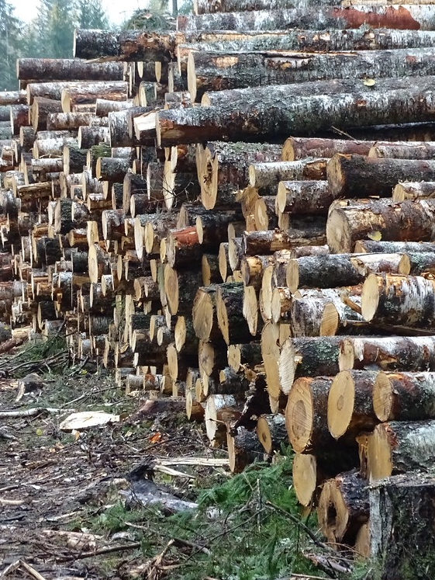
NEPCon (Nature Economy and People Connected) er en international, non-profit organisation som skaber engagement og kapapitet for at mainstreame bæredygtighed. Sammen med vores parntere udvikler vi løsninger, der værner om vores naturlige ressourcer og beskytter vores klima.
NEPCon | Skindergade 23, 3. l 1159 København K
FSC® A000535 | PEFC/09-44-02 | info@nepcon.org | www.nepcon.org
Tlf: + 45 86 18 08 66 | Fax: + 45 86 18 10 12

